Осторожно: клещи!
21.03.2025
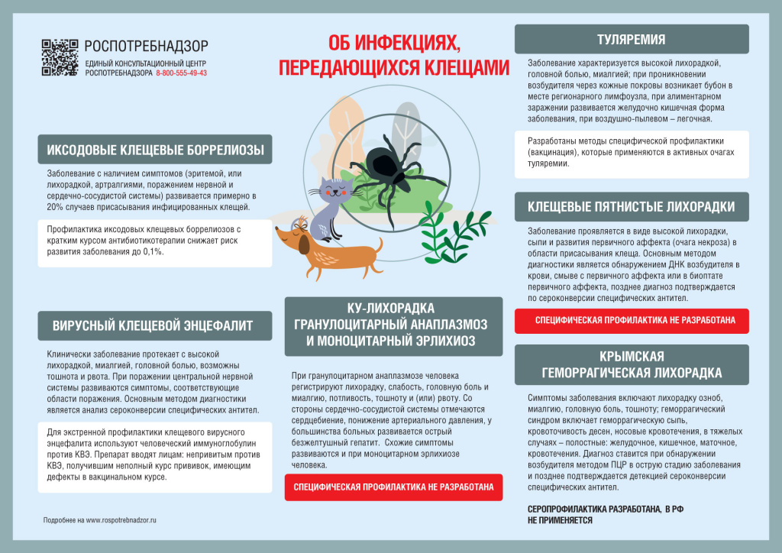

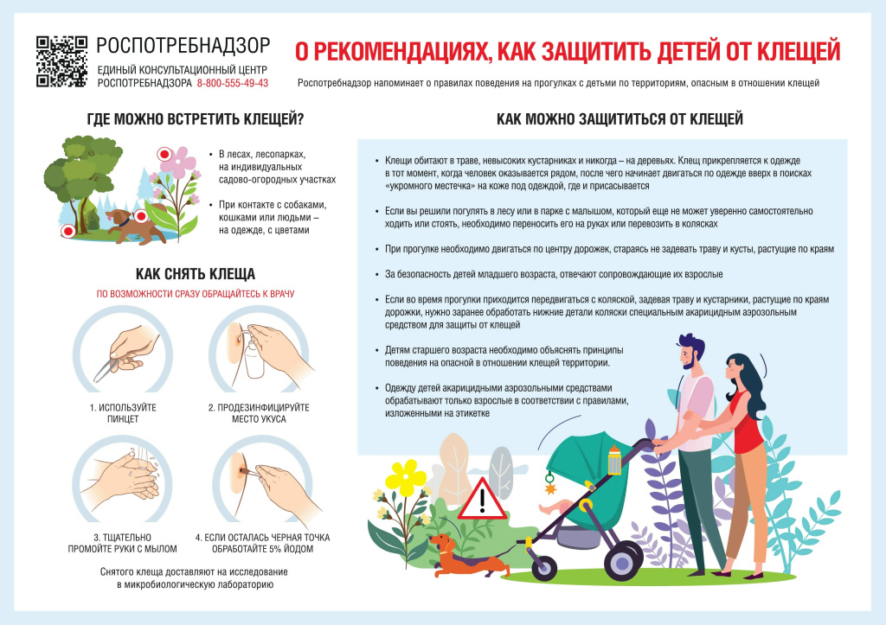

Адрес страницы: http://voronovo.mos.ru/info/detail/12869918.html
Управа района Вороново города Москвы

